**Название:** Peccatum Mortale

*(Двор)* **Приветствую вас в нашем отеле «Peccatum Mortale»!**

*(Двор)* **Мы рады каждому гостю, ведь именно он подарит незабываемые эмоции, которые вы запомните навсегда!**

*(Двор)* **Какой этаж желаете?**

*(гг)* **Что простите?**

**Куда я попал?**

*(Двор)* **Ох, так вы один из новых постояльцев?**

*(Двор)* **Позвольте мне немного вас просветить. Этот отель по своей сути необычный – люди, прибывшие сюда могут очиститься как физически, так и духовно**

/(гудок от фуры) (флешка)

*(А)* Всплывают резкие воспоминания…

*(А)* Яркий свет фар и громкий шум от гудка надвигающейся фуры, которую уже ничто не остановит.

*(А)* Удар.

*(А)* Слышно лишь тёплую кровь, капающую на белоснежную дорогу.

/затемнение-кружок

*(Двор)* **Советую посетить первый этаж, там можно отведать вкуснейшие блюда.**

*(Двор)* **Думаю, и вы найдёте что-нибудь себе по вкусу, заранее желаю приятного аппетита!**

*(гг)* **Спасибо…** \**в недоумении\**

*лифт поднимается с цокольного на первый*

**РЕЦЕПЦИЯ**

*(гг)* Здесь кто-нибудь есть?

*(гг)* Хм, а что это?

*/находит листочек (порядок блюд)*

*(гг)* *Занятно…*

ВЫБОР

*«Взять»*

*(автор)* Взяв листочек, он направился в ресторан

Вот Хранитель-Ангел плачет,

Бес смеется. Это значит —

Горький плач, злорадный смех, —

Что сейчас творю я «грех» – ЗАЧЕРКНУТЬ (пятно как вариант)

(письмо с загадкой)

*«Оставить»*

*(автор)* Оставив листочек, он направился в ресторан

**1. первый этаж, ЧРЕВОУГОДИЕ. (если неправильный порядок = смерть) КОНЦОВКА (СМЕРТЬ)**

чревоугодие - правильный порядок блюд (4 варианта)

/действия в ресторан

*(ч)* Не желаете ли еще что-нибудь отведать?

*(ч)* Нашим поварам под силу приготовить любое блюдо, которое вы пожелаете

**Список блюд:**

- ежевичный чизкейк;

- гребешки в сливочном соусе;

- хинкали с шампиньонами;

- ризотто с песто;

ответ: 2413

*если неправильный порядок, то

*(ч)* Вы уверены, что съедите все? (как скрипт)

вновь лифт. разговор с дворецким:

*(гг)* тот молодой господин, в ресторане, был несколько странным. вы знакомы с ним?

*(двор)* вряд ли. *небольшая улыбка на лице*

*(двор)* желаете продолжить обзор нашего отеля?

*(гг)* чертовщина какая-то.

*(гг)* мне надо поскорее отсюда выбраться... *[шепотом]*

*лифт поднимается на второй этаж*

**2. второй этаж, ЛЕНЬ. (согласится на отдых = откат в буфет (уснул) (+новый диалог, если откатился на ЧРЕВОУГОДИЕ)**

*РАЗДАЧА БЕРУШЕЙ ЕП*

*(А)* Фойе представляет собой небольшое пространство с тусклым светом, который едва ли освещает дюжину картин на стене. Чуть ниже красовались оливковые диванчики и, судя по их виду, простояли они здесь больше века.

На одном из них расположился джентльмен, не отводящий взгляда от вычурных произведений искусства.

*(ле)* Неужели вам хочется бегать, словно тушканчик, по этажам?

*(гг)* Что вы имеете в виду?

*(ле)* Чуточку отдыха никому не помешает.

*(ле)* Я сижу здесь порядка двух сотен лет, избегая всякую суету.

*(ле)* Вы в самом деле думаете, что я несчастен?

*(А) Мужчина откидывается назад, отчего пролежни дивана под ним становятся гораздо заметнее*.

*(гг)* Прошу прощения, но мне пора идти, я хочу осмотреть все этажи отеля.

*(ле)* Бросьте, милостивый. Разве вам здесь не нравится?

*(ле)* Вечное спокойствие, тишина, не надо никуда лишний раз бегать…

ВЫБОР (иллюзия):

«Попытаться уйти» (схватил за руку)

«Остаться» (продолжение диалог)

*(ле)* Вы не понимаете, что теряете!

*(А)* Лицо мужчины вмиг стало мрачным

*(А)* Его слабые и дрожащие руки едва ли могли меня удержать, но я все равно не мог сделать и шагу в сторону лифта

*(гг) Пустите!*

*(ле)* Таких удобств вам более нигде не отыскать, поверьте на слово!

ВЫБОР:

«Попытаться уйти»

Мне пора, удачи! LOL

«Остаться»

Го полежим leju

диалог продолжается в похожем ключе, задача главного героя — не поддаваться сладким речам. в конце разговора лень настолько восхитился стойкостью главного героя, что решил сделать ему подарок. внутри небольшой коробки оказались беруши, которые он отдал за ненадобностью в его и так тихом логове. **также лень упомянул, что те ему понадобятся, потому пускай наш персонаж бережет их.** (можно и не упоминать)

лифт. дворецкий немного удивлен скорейшим возвращением главного героя:

— ох, вы уже здесь… не захотелось составить компанию нашему замечательному постояльцу со второго этажа?

— нет, он несколько странный.

— вероятно, вы правы. /дворецкий хмурится/

— на третий.

— как вам будет угодно.

**3. третий этаж, ЖАДНОСТЬ. (связан с цокольным этажом)**

* **отдав беруши – появится кнопка цокольного этажа (если гг захочет туда пойти)**

с самого начала герой замечает, что на этаже очень громко играет музыка. где-то вдалеке стоит проигрыватель, который и является источником шума, а рядом с ним молодой человек.

— черт побери, заткнись! я не спал уже восемь ночей!

— вам помочь?

— себе помоги, мальчонка!

— почему вы мне грубите? я ведь вам пытаюсь помочь

— ну и с чем ты мне поможешь?

— у меня есть вещь, которая может тебе помочь?

*(гг)* (достает беруши)

ВЫБОР:

«Отдать»

«Оставить себе»

диалоги продолжаются в похожем ключе, задача героя — отдать беруши, несмотря на то, что незнакомый джентельмен крайне раздраженный и хамоватый.

лифт, теперь диалог начинает наш персонаж:

— так приятно вновь оказаться в тишине.

— безусловно, мы ведь стараемся обеспечить комфорт каждому гостю. /свет становится явно тусклее/

— вам еще есть над чем поработать. /герой сам нажимает на кнопку четвертого этажа/

**4. четвертый этаж, ПОХОТЬ. (согласиться на близость = концовка (романтик – остался навсегда на этаже)**

(тут я думаю, что нам все же нужна девочка, ибо так будет логичнее, а также без претензии к законам рф). помещение сплошь усыпано свечами и лепестками роз на полу.

*(мами)* давненько я не встречала настолько обворожительных джентльменов в отеле. вы здесь недавно? /на лице девушки кроткая улыбка/

*(гг)* приятно слышать (смущенно)

*(мами)* присаживайся ко мне на диванчик, красавчик

/главный герой присел на край дивана

/девушка подсела ближе и нежно опустила руку на колено главного героя

*(мами)* как вы смотрите на то, чтобы провести незабываемый вечер в компании юной дамы

*(гг)* я не совсемпонимаю к чему вы клоните

ВЫБОР: *(мами)* неужели вы хотите, чтобы такая девушка как я осталась в одиночестве?

*(гг)*

*«Составить компанию»*

*(гг)* вы настолько очаровательная девушка, что вам невозможно отказать

*«Покинуть комнату»*

*(гг)* ни в коем случае, я бы с радостью остался, но у меня совсем нет времени

*(мами) …*

*примерная суть: девушка будет стараться с помощью кокетства набиться в напарники/соблазнить главного героя, чего допустить нельзя. она начнет осыпать его комплиментами, грезить о совместном светлом будущем, хотя дворецкий ИЗНАЧАЛЬНО ПРЕДУПРЕДИЛ, что выбраться он сможет лишь в одиночку, иначе придется брать на себя искупление и за чужие грехи.*

*(гг)* – печально оставлять такую даму в одиночестве, но ничего не поделаешь… (мысли вслух)

/гг заходит в лифт

/герой сам нажимает на кнопку пятого этажа/

**5. пятый этаж, ГНЕВ. (лабиринт с таймером)**

*слова автора и обрываются …

гг наступает на ногу гневу (тот раззадорился)

*(гнев)* – эй, мужик!

*(гг)* – простите, не заметил…

*(гнев)* – смотри куда прешь!

*(гг) –* прошу быть более спокойным

*(гнев) –* я тебе сейчас покажу что значит «быть спокойным»

/гнев достал нож

/гг начинает ускорять шаг

Уровень представляет собой лабиринт с выбором ответов (налево, прямо, направо)

**За гг будет гнаться чудик (сумасшедший какой-то еп)**

*\*Если оказался в тупике, то уровень заново (оглушает)*

*\*Не успеть выбрать вариант – заново (оглушает)*

**Правильная комбинация:**

прямо, направо, направо

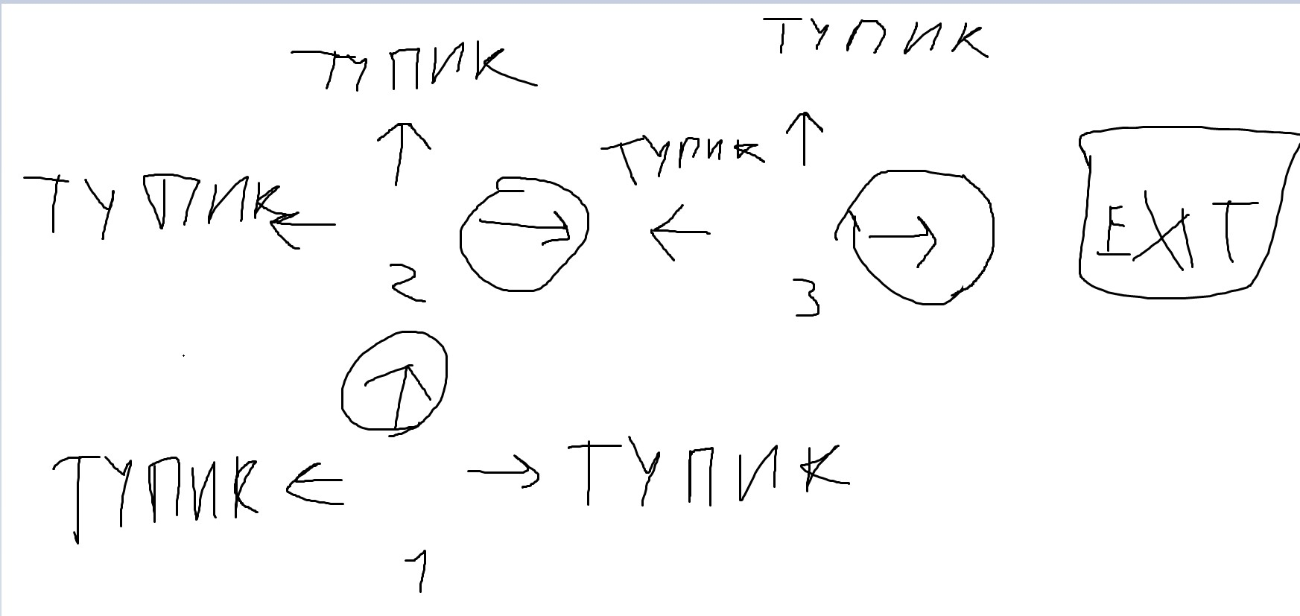

*(гг)* - фух, оторвался

/гг идет к лифту

*(двор)* все в порядке?

*(двор)* выглядите неважно

*(гг)* – меня преследовал психопат

*(гг)* – почему вы с этим ничего не делаете

*(двор)* – странно, такого не наблюдалось

*(двор) –* впрочем, я не могу ничего с этим поделать

**6. шестой этаж, ГОРДЫНЯ. (необходимо спустить с небес чела) (связан с цокольным этажом)**

гордыня оскорбляет гг и он, в свою очередь, триггерится и выясняет с ним отношения

*(горд) –* опять эти невежды

*(гг)* – что простите?

*(горд)* –я повторять не буду

*(гг)* – вы меня оскорбили

*(горд)* – такому плебею как вы не привыкать

*(гг)* – давайте не будем ссориться

*(горд)* – вы все примитивные создания

*(горд)* – меня огорчает разделять с вами один воздух

ВЫБОР:

(грубо) вы недалекий молодой человек и многого не знаете

(спокойно) я не потерплю оскорбления в свой адрес

* при удачном разговоре гг говорят шифр, который может понадобиться в дальнейшем**для цокольного этажа**

при неудаче уровень проходится, но без подсказки по шифру

---

/сцена (фон) перед лифтом

гг приходит к ПУСТОМ лифту и делает выбор

*БУДЕТ ПРЕДОСТАВЛЕН ВЫБОР ЭТАЖА:

- цокольный (если отдал беруши (кнопка есть) + для идеального прохождения (шифр (пароль)

- седьмой этаж

*если не выполнен первый пункт (беруши) – тогда один выбор (7-ой этаж)

**ЦОКОЛЬНЫЙ ЭТАЖ:**

Ввод шифра (1 попытка, далее сигнализация)

*Примерные варианта шифра:*

***12461***

***12562***

***12361***

***12451***

**ТЕМНОЕ ПРОШЛОЕ:**

Будет комната с шкатулкой и запиской в ней, а там …

гг узнает правду об отеле – это лимб и главной судьей является дворецкий (+новая реплика)

*если гг НЕ спускался на цокольный этаж – то будет размышление о том, почему лифт пустой

*если гг спускался на цокольный этаж – размышление о дворецком и отеле (лимб)

**7. седьмой этаж, ЗАВИСТЬ.**

**(видео-загадка)** ???

---

факты об уровне:

*- Дворецкий завидует гг на протяжении всей игры, т. к. у него есть шанс на реинкарнацию*

*- Дворецкий раскрывает свою тайну, что он его брат (чочочо)*

*«Выбор при желании пикнуть первое»*

Что ты выберешь предаться забвению или переродиться?

Переродится - (смерть) КОНЦОВКА (СМЕРТЬ)

Забвение - (реинкарнация) КОНЦОВКА (РЕИНКАРНАЦИЯ)

**ТЕХНИЧЕСКАЯ СПРАВКА**

**ЛЕНЬ (ЭТАЖ 2)**

меню:

согл на отдых

skip otkat

label otkat:

пупу, ты здесь был

label продолжение

**ЖАДНОСТЬ (ЭТАЖ 3)**

необходимо прописать запоминающее действие (беруши)

**ГНЕВ (ЭТАЖ 5)**

прописать откат сцены на начало уровня

**ГОРДЫНЯ (ЭТАЖ 6)**

необходимо прописать запоминающее действие (шифр)

**ПУСТОЙ ЛИФТ**

активировать запоминающие действия (для цокольного этажа)

**ТЕМНОЕ ПРОШЛОЕ - ЗАВИСТЬ (ЭТАЖ 7)**

добавление реплики для диалогов, когда гг размышляет о пройденном пути